**Informe**

**Nombre del proyecto:**

Damas en Python

**Grupo:**

Matias Ramos

Luis Aruta

**Descripcion:**

Vamos a hacer un juego de damas usando el lenguaje Python y una IA que puede jugar bien pero también puede perder

Backlog del producto:

Hacer tablero

Hacer las reglas 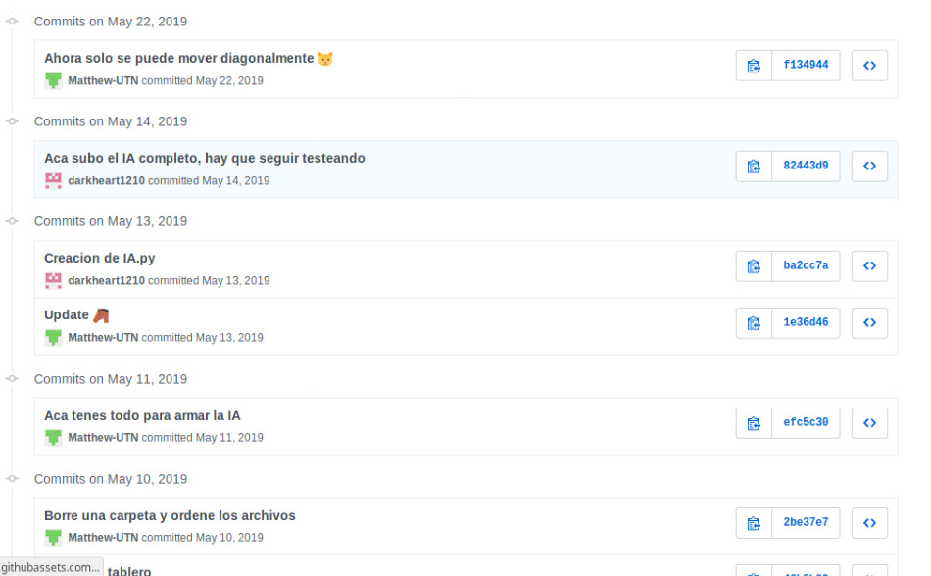

Hacer la IA

Deseo: hacer que la IA aprende del jugador

Backlog de lanzamiento:

Tablero: 2 semanas

Reglas: 2 semanas

IA: 5 semanas

**Tareas:**

(Scrum Master) Matias Ramos : Armar el tablero y hacer las reglas que tiene que seguir el IA y el/los Jugadores

Luis Aruta : Armar un IA que puede reaccionar contra el jugador y hacer jugadas inteligentes y que tenga n posibilidad de ganar.

**Semanas:**

20/3 - 17/4: selección de proyecto

17/4 - 24/4: division de tareas y inicio de proyecto

24/4 - 1/5: hacer tablero que salga en la consola / investigar como hacer una IA

1/5 – 8/5: terminar tablero con fichas (se atraso por 1 dia) / Empezar con la IA

8/5 – 15/5: terminar y Update del tablero / terminar con un IA simple

15/5 – 22/5: mas Arreglos a las reglas / IA mejorado

22/5 - 29/5: empezar de nuevo por complicaciones en el código

29/5 – 5/6: mejoramos la planificación

5/6 – 12/6: update al proyecto con todo actualizado

